Inhalt
Login 2
Der Desktop 3
Meine Projekte 3
Meine Aufgaben 3
Milestones 4
Meine Nachrichten 4
Onlineliste 4
Suche 5
Browser Suchfeld 5
Persönliche Ansichten 5
Meine Projekte 5
Meine Aufgaben 5
Meine Nachrichten 5
Die Projektansicht 6
Übersicht 6
Nachrichten 6
Aufgaben 6
Milestones 6
Dateien 6
Leute 6
Zeiterfassung 6

Login
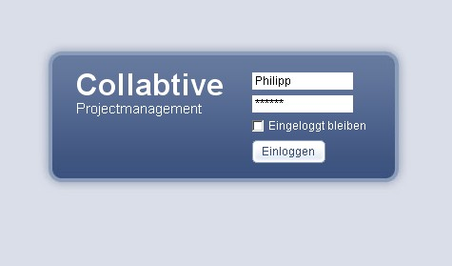
Auf der Login-Seite werden Benutzername und Passwort eingeben.
Die Option „Eingeloggt bleiben“ bewirkt beim nächsten Öffnen von Collabtive einen automatischen Login. Um diese Option zu nutzen müssen Cookies im Browser aktiviert sein.

Der Desktop
Nach dem Login öffnet sich der Desktop.
Er ist die zentrale Sammelstelle für Aufgaben, Nachrichten etc.

Meine Projekte
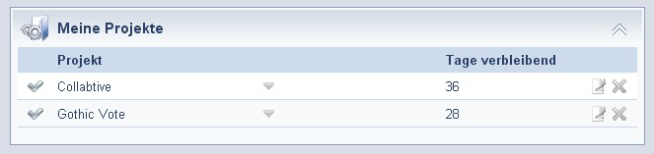
Hier werden die Projekte angezeigt, denen ein Benutzer zugeordnet ist.
Administratoren können hier Projekte abschließen, bearbeiten oder löschen.
Ein Klick auf ein Projekt führt zur Projektansicht.

Meine Aufgaben
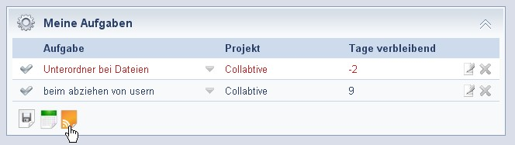
Dieser Block zeigt die aktuellen Aufgaben eines Benutzers an. Ein Klick auf eine Aufgabe öffnet deren Detailansicht.
Ein Klick auf den Projektnamen öffnet die Aufgabenansicht dieses Projekts.
Außerdem können die Aufgaben in RSS oder iCal exportiert werden.
Aufgaben, deren Fälligkeit in der Zukunft liegt, erscheinen in Blau.
Aufgaben die heute fällig sind, erscheinen in Grün.
Verspätete Aufgaben erscheinen in Rot.

Milestones
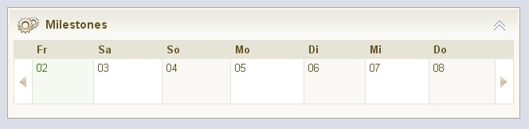
Hier steht eine Übersicht der aktiven Milestones bereit.
Diese Ansicht bietet eine Zeitleiste der nächsten 7 Tage.
Die Ansicht lässt sich mit den Pfeilen links und rechts blättern.

Meine Nachrichten
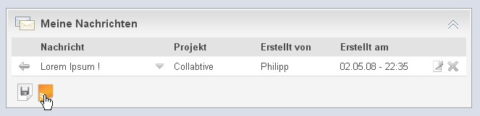
Die Meine Nachrichten Ansicht zeigt alle Nachrichten eines Benutzers aus allen seinen Projekten.
Ein Klick auf den blauen Pfeil öffnet eine Nachricht zum Lesen.
Außerdem können die Nachrichten als RSS-Feed exportiert werden.

Onlineliste
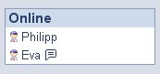
In der Onlineliste werden die gerade aktiven Benutzer angezeigt.
Ein Klick auf den Namen eines Benutzers öffnet sein Profil.
Außerdem kann mit anderen Benutzern ein Gespräch gestartet werden, indem man auf die Sprechblase neben dem Namen klickt.

Suche
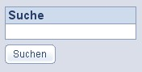
Die Suchbox befindet sich auf dem Desktop rechts unten.
Hier kann nach Projekten, Aufgaben, Nachrichten, Dateien etc. gesucht werden.

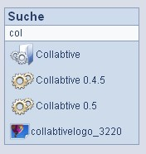
Die Suche beginnt, sobald etwas in das Suchfeld eingetippt wird, im Hintergrund zu suchen und blendet passende Vorschläge ein.

Browser Suchfeld
Die Collabtive Suche kann zu als Suchmaschine zu den integrierten Suchfeldern von Firefox 2 und Internet Explorer 7 hinzugefügt werden.

Persönliche Ansichten
Ausser den Kurzübersichten auf dem Desktop und den Übersichten in den Projekten bietet Collabtive auch eine Reihe ausführlicher persönlicher Ansichten an.
Diese können erreicht werden, indem man die Überschriften der entsprechenden Blöcke auf dem Desktop anklickt.

Meine Projekte

Meine Aufgaben

Meine Nachrichten

Die Projektansicht

Übersicht

Nachrichten

Aufgaben

Milestones

Dateien

Leute

Zeiterfassung

Letzte Aktualisierung: 03.05.08

